Katern 1 Burgerschap

Politiek-juridische dimensie

Niveau 2 en 3
2012/2013

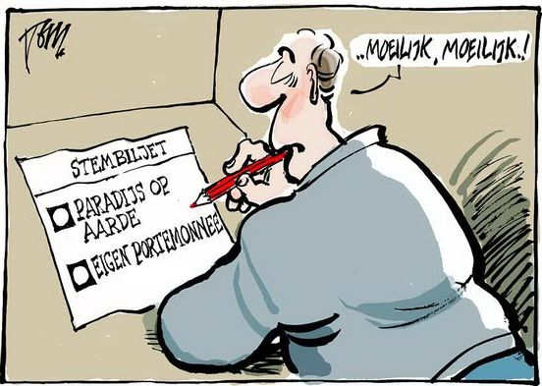

Naam: ……………………………………………………. Klas: ………………………..

Inhoud
Inleiding 3
Toetsen en cijferregistratie 4
Microrooster Burgerschap 5
Begrippenlijst…… …………………………………………………….. 6
Politiek 8
Landelijke politiek 11
Politiek begrippen 16
De Tweede Kamer en partijen 17
Politiek in de gemeente 23
Politiek in de Provincie 28
Politiek in Europa 30
Rechtsstaat 35
Opdrachten politiek 40
Opdrachten juridisch 52
Opdrachten massamedia 53
Opdrachten begrippenlijst 57

Inleiding

Burgerschap is opgesplitst in 4 dimensies met in totaal 13 werkprocessen.
De volgende werkprocessen behoren bij de dimensie Politiek-juridisch:
- Oriënteert zich op politieke/democratische onderwerpen
- Vormt een eigen mening
- Onderneemt acties n.a.v. gemaakte keuzes
- Neemt deel aan diverse sociale verbanden/openbare ruimte
- Voert activiteiten uit t.b.v. leefbaarheid sociale omgeving

Voor niveau 2 en 3 betekent dit:
- Benoemt voorbeelden van politieke en democratische onderwerpen en besluitvorming
- daarover en maakt onderscheid in standpunten.
- Kiest een mening uit verschillende meningen en licht deze toe.
- Kiest uit enkele mogelijkheden.
- Stimuleert naleving van de belangrijkste fatsoensnormen die ergens gelden.
- Neemt initiatieven m.b.t. sociale activiteit.
Daarnaast zijn er in het brondocument Leren, Loopbaan & burgerschap 19 van de 25 SHL competenties aangegeven die van belang zijn voor leren, loopbaan en burgerschap:
M Analyseren
N Onderzoeken
O Creëren en innoveren
P Leren
Q Plannen en organiseren
S Kwaliteit leveren
T Instructies en procedures opvolgen
U Omgaan met verandering en aanpassen
V Met druk en tegenslag omgaan
W Gedrevenheid en ambitie tonen

A Beslissen en activiteiten initiëren
D Aandacht en begrip tonen
E Samenwerken & overleggen
F Ethisch en integer handelen
G Relaties bouwen en netwerken
H Overtuigen en beïnvloeden
J Formuleren en rapporteren
K Vakdeskundigheid toepassen
L Materialen & middelen inzetten

In de politiek-juridische dimensie worden de competenties A, F, H, J, M, N en P ontwikkeld.
In dit katern staan naast een microrooster voor het hele schooljaar, een begrippenlijst, informatie en opdrachten (mondeling en schriftelijk).

Toetsen en cijferregistratie

De opdrachten moeten worden ingeleverd en worden met een cijfer beoordeeld. De politiek-juridische dimensie wordt afgesloten met een schriftelijke toets. Het gemiddelde van deze twee cijfers is het eindcijfer van dimensie 1 Politiek-juridisch.
Voorwaarden om aan de toets te mogen deelnemen zijn:
- De opdrachten moeten naar behoren zijn gemaakt.
- De student mag niet onbevoegd absent zijn.
Voor elke dimensie worden er steeds 2 cijfers gegeven. Cijfer 1 voor de opdrachten en cijfer 2 voor de toets. Bij dimensie 4 is het 2e cijfer de beoordeling van een verslag.

Hieronder het cijferschema:

1  Politiek-juridisch |  | 2  Economisch |  | 3  Sociaal-maatschappelijk |  | 4  Vitaal burgerschap |  | Eindcijfer Burgerschap  1, 2, 3 en 4 : 4
… | … | … | … | … | … | … | … | …
Gem. … |  | Gem. … |  | Gem. … |  | Gem. …

De ondergrens van elke toets is 1,0.
De ondergrens van elke dimensie is 4,0

Microrooster Burgerschap niveau 2 en 3 schooljaar 2012 – 2013
Data | Les(sen) | Dimensie 1 Politiek-juridisch

Hier komt het microrooster dat je van je docent krijgt overhandigd.

Begrippenlijst Politiek-juridisch Niveau 2 en 3
grondwet:
Staten Generaal:
Eerste Kamer:
Tweede Kamer:
regering:
rechtsstaat:
parlement:
democratie:
dictatuur:
monarchie:
republiek:
minister-president:
minister:
staatssecretaris:
president:
politieke partij:
liberalisme:
socialisme:
confessionele partij:
dilemma:
verkiezingsprogramma:
progressief:
conservatief:
links:
rechts:
oppositie:
pressiegroep:
Provinciale Staten:
Gedeputeerde Staten:
Commissaris van de Koningin:
Gemeenteraad:
College van B en W:
Europese Unie:
Europees Parlement:
Verenigde Naties:
internationalisering:
massamedia:
objectiviteit:
subjectiviteit:
vooroordelen:
rechtspraak:
dagvaarding:
gedaagde:
gerechtshof:
Hoge Raad:
hoger beroep:
officier van justitie:
openbare aanklager:
eiser:
advocaat:
pleidooi:
Openbaar Ministerie:
rechtbank:
vonnis:
voorwaardelijke straf:
onvoorwaardelijke straf:
tbs:
hoger beroep:
cassatie:
kort geding:
schikking:
getuige:

Politiek

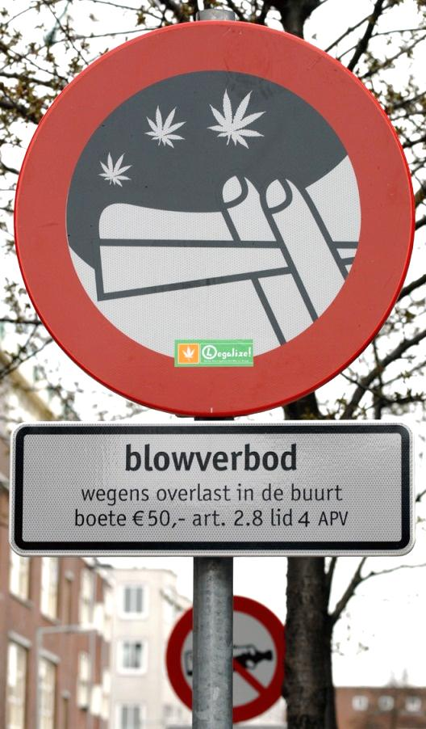
Wat is politiek?
Wel of geen legalisatie van wiet en hasj in Nederland? Afschaffen van de studiefinanciering en Ov-kaart voor studenten? Films en muziek downloaden beboeten met zware boetes of niet? Een boerka in Nederland toestaan of verbieden? Meer of minder buitenlanders in Nederland opvangen? Meer belasting heffen op vlees, omdat het zo milieuvervuilend is?
Allemaal vragen waar bijna iedere Nederlander wel een mening over heeft. En zaken waar de landelijke politiek beslissingen over neemt. Over veel zaken mag jij als Nederlander eigen keuzes maken, maar over zaken die van algemeen belang is (die dus voor iedere Nederlander geldt) neemt de overheid de besluiten. Enkele voorbeelden hiervan zijn:
- Goed onderwijs en gezondheidszorg
- Zorgen voor orde en veiligheid
- Aanleggen van wegen
- Zorgen voor vrede, zodat je zorgeloos en zonder angst kunt leven
Om alle taken uit te voeren beheert de overheid (de politici en de ambtenaren) de zogenoemde Nederlandse schatkist. Hierin zit al het geld dat door belastingen opgehaald is bij de burgers en bedrijven. Per jaar geeft de overheid ongeveer 250 miljard euro uit. Als ze meer uitgeven dan er binnenkomt, spreekt men van een begrotingstekort. De overheid leent dan geld om haar rekeningen te kunnen betalen. Net het huishoudboekje bij een normaal gezin, maar dan in het groot.

Wat is democratie?
Nederland is een democratie. Dit betekent letterlijk dat het volk de macht heeft. De meerderheid van alle Nederlanders bepaalt welke besluiten er genomen worden.
Dit doen zij niet zelf, maar aan de hand van volksvertegenwoordigers. Deze vertegenwoordigers kiest de burger bij de Tweede Kamerverkiezingen. Zij nemen daarna indirect beslissingen voor de mensen door wie ze gekozen zijn. Dit noem je een indirecte democratie. Bij een directe democratie kan de burger zelf naar de stembus om aan te geven of hij voor of tegen een bepaald besluit is (referendum).
De belangrijkste waarden van een democratie zijn gelijkheid en vrijheid. Dit betekent onder andere dat iedereen boven de 18 in Nederland mag stemmen.

Waarom en wanneer mag ik stemmen?
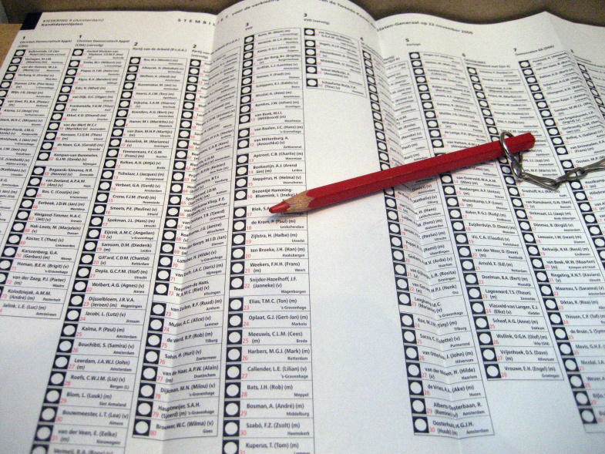
Nederland is een democratie. Dat betekent dat de Nederlandse burgers zelf mogen kiezen wie er in de Tweede Kamer komen. Elke vier jaar gebeurt dat opnieuw. De leden van de Tweede Kamer vertegenwoordigen de belangen van alle Nederlanders. Ze vormen samen de hoogste macht en ze controleren of de regering haar werk wel goed doet. Bij een democratie horen dus stemrecht en vrije en eerlijke verkiezingen. Burgers hebben actief en passief stemrecht. Als je 18 jaar of ouder bent, mag jij waarschijnlijk ook stemmen bij de eerstvolgende verkiezingen.

Heb ik stemrecht?
Als je Nederlander bent en je bent achttien jaar of ouder, dan heb je actief en passief stemrecht bij alle verkiezingen. Je mag dan dus gaan stemmen en je mag jezelf ook verkiesbaar stellen.

Hoe werkt dat stemmen?
Als je stemgerechtigd bent, krijg je twee weken voor de verkiezingen een uitnodiging thuis gestuurd om te gaan stemmen. In sommige gemeentes is dat een stempas, in andere een oproepingskaart. Als je een oproepingskaart krijgt, kun je alleen stemmen in het stembureau dat op de kaart staat. Als je een stempas krijgt, dan kun je bij elk stembureau in jouw gemeente terecht. Als je zelf geen tijd hebt om te gaan stemmen, dan kun je iemand anders machtigen om voor jou te gaan stemmen.

Wat betekent actief en passief kiesrecht?
Kiesrecht is het recht om aan verkiezingen mee te doen. Dan kan op twee manieren: actief en passief. Actief kiesrecht is het recht om op iemand te stemmen. Passief kiesrecht is het recht om jezelf verkiesbaar te stellen, zodat andere mensen op jou kunnen stemmen. Dat verkiesbaar stellen gebeurt door jezelf op de kandidatenlijst van een politieke partij te laten plaatsen. Al deze kandidatenlijsten krijgen tijdens de verkiezingen een lijstnummer. De partij die nummer 1 krijgt, staat helemaal vooraan op het stembiljet, nummer 2 daarna, enzovoort.

Hoe en door wie wordt Nederland bestuurd?
Nederland wordt niet alleen landelijk bestuurd. Ook worden er in Nederland regels gemaakt die voor een bepaalde stad, gemeente of Provincie gelden. Daarnaast worden er vanuit de Europese Unie bepaalde regels vastgesteld. Hierbij moet de landelijke politiek weer rekening houden bij haar regelgeving. Voor alle bestuursvormen mag door elke Nederlander boven de 18 jaar gestemd worden.
De Provincie maakt voor regels en neemt beslissingen op het gebied van ruimtelijke ordening en milieu. Denk hierbij aan het aanleggen van wegen en spoorwegen tussen bepaalde steden. Of het bepalen hoeveel ziekenhuizen of gevangenissen er gebouwd worden in een bepaalde regio. Hierbij moeten zij altijd rekening houden met de regels die de landelijke politiek bepaald heeft.
De bestuurslaag waar burgers direct mee te maken hebben is de gemeente. Het gemeentebestuur is verantwoordelijk voor een ordelijk verloop van het openbare leven in een gemeente. Niet alleen worden de huwelijken, geboorten en sterfgevallen bijgehouden in het bevolkingsregister, maar ook de politie, brandweer, het ophalen van het huisvuil, de wegen, de groenvoorziening, het verlenen van bouwvergunningen vallen onder de regelgeving van de gemeente. De gemeente dient altijd rekening te houden met de besluiten die op landelijk niveau en Provinciaal niveau zijn genomen.
Op Europees niveau worden ook steeds meer regels gemaakt die gelden voor alle landen die bij de Europese Unie horen. Deze regels gaan voor over de economie, justitie, landbouw en over monetair (geld en banken) beleid. Dit zijn regels waar de landelijke politiek zich aan moet houden.
Er worden dus op vier verschillende gebieden regels gemaakt in Nederland:
- Door de landelijke politiek
- Door de Provincie
- Door de gemeente
- Door de Europese Unie
In de volgende hoofdstukken worden de verschillende bestuursvormen verder uitgewerkt.

Landelijke politiek

Wie bestuurt de Nederlandse staat?
De Nederlandse staat wordt geregeerd door:
- De regering (en het kabinet)
  - Koningin
  - Ministers en minister-president (en staatssecretarissen)
- Staten Generaal
  - Eerste Kamer
  - Tweede Kamer
- Raad van State

Wie zitten er in de regering?
In de regering zitten de koning(in) en de ministers. De groep ministers noemen we 'de ministerraad'. De voorzitter van de ministerraad is de minister-president. De minister-president kun je ook 'premier' noemen. De ministers en de premier nemen de besluiten in Nederland. De koningin mag geen besluiten nemen en ze mag ook niet tegen de ministers of premier zeggen welke besluiten ze zouden moeten nemen.
De regering maakt samen met de Eerste en Tweede Kamer nieuwe wetten. En elk jaar maakt de regering de rijksbegroting. De regering sluit ook internationale verdragen, bepaalt het buitenlandbeleid en is de baas van het leger. Ten slotte benoemt de regering de burgemeesters, de commissarissen van de koningin en rechters.
Behalve de ministers zijn er in Nederland ook staatssecretarissen, die bijna net zoveel mogen doen en zeggen als de ministers. Ze zijn wel lid van het kabinet en ze mogen ook besluiten nemen. De 'regering' en het 'kabinet' worden vaak door elkaar gebruikt, maar het zijn twee verschillende dingen. In het kabinet zitten namelijk alle ministers en staatssecretarissen, en in de regering zitten alle ministers en de koningin.

Wie zitten in het parlement?
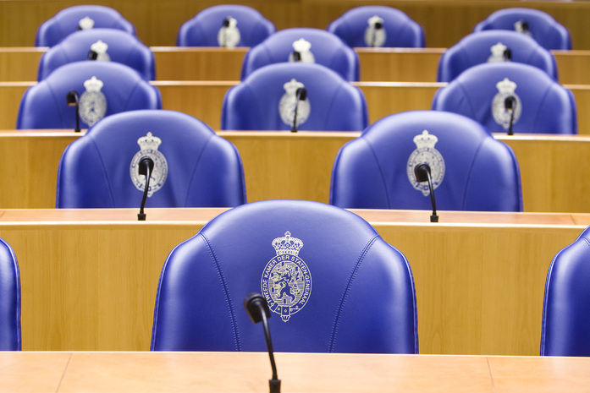
Het Nederlandse parlement noemen we de 'Staten-Generaal'. Ons parlement bestaat uit twee delen: de Tweede Kamer en de Eerste Kamer. De Tweede Kamer heeft 150 leden en de Eerste Kamer 75 leden. Vaak worden leden van de Eerste Kamer senatoren genoemd. Alleen als je lid bent van een politieke partij kun je lid van het parlement worden. Maar dan moet je wel genoeg stemmen krijgen bij de verkiezingen.
Er zitten verschillende soorten partijen in het parlement. De coalitiepartijen zijn partijen die meedoen aan de regering (en die de regering ook niet gedogen). Oppositiepartijen zijn partijen die niet in de regering zitten.
Het parlement heeft drie belangrijke taken:
- Het parlement maakt samen met de regering wetten.
- Het parlement controleert voor het Nederlandse volk of de regering zich goed gedraagt. Dat betekent dat het parlement vooral kijkt of de regering de wetten goed uitvoert.
- Het parlement vertegenwoordigt de kiezers: de leden van het parlement moeten contact met de kiezers houden. Ook moeten zij zorgen dat de mening van het volk in de politiek te horen is.
We hebben een parlement omdat ministers niet zomaar mogen doen wat ze willen. Zij hebben altijd de goedkeuring van het volk nodig. Ministers mogen alleen blijven als de meerderheid van het parlement vertrouwen in ze heeft. Als een meerderheid van de leden in een van de Kamers geen vertrouwen in een minister of in het hele kabinet meer heeft, dan moet die minister of het hele kabinet vertrekken.

Wat doet een minister?
Elke minister is verantwoordelijk voor een eigen gebied en maakt besluiten wat er op dat gebied moet gebeuren. Zo is er een minister van Financiën die beslist over het geld van de overheid, en een minister voor 'Onderwijs, Cultuur en Wetenschap' die bepaalt wat scholen, universiteiten en musea mogen of moeten doen.
Andere taken van ministers:
- Ministers moeten vaak naar vergaderingen van internationale instellingen, zoals de Europese Unie. Ze moeten dan voor de belangen van Nederland opkomen en ervoor zorgen dat de andere landen rekening houden met de wensen van Nederland.
- Elke minister vertegenwoordigt in het kabinet ook zijn partij. Dat betekent dat ministers vaak contact hebben met de Tweede Kamerleden van zijn partij, met het partijbestuur en met de partijafdelingen.

Wat doet een staatssecretaris?
Behalve ministers zijn er ook staatssecretarissen. Een staatssecretaris helpt een minister bij de politieke leiding van een ministerie. Het ministerie van Onderwijs, Cultuur en Wetenschap is bijvoorbeeld een erg groot ministerie. Dan is het handig dat de minister en de staatssecretaris taken kunnen verdelen.

Wat doet de Tweede Kamer?
De belangrijkste taak van de Tweede Kamer is het controleren van de regering. De Tweede Kamer heeft het recht om die wetsvoorstellen goed te keuren, af te keuren of te veranderen. Dat laatste recht heet het recht van amendement. Leden van de Tweede Kamer mogen ook zelf wetsvoorstellen maken. Dat is het recht van initiatief.

Wat doet de Eerste Kamer?
De Eerste Kamer bekijkt de wetten die de Tweede Kamer al heeft aangenomen. De Eerste Kamer let vooral op de "technische kanten" van het voorstel: of de wet logisch in elkaar zit en of de wet het probleem op zal lossen. Ook let de Eerste Kamer op, of het nieuwe wetsvoorstel niet tegen wetten ingaat die al bestaan. Ten slotte kijken ze naar slordigheden en schoonheidsfoutjes. Soms kan een eenvoudige typefout namelijk grote gevolgen hebben! De Eerste Kamer doet dus een soort laatste controle op een wet.
De Eerste Kamer komt éénmaal per week bijeen. Meestal is dat op dinsdag. Voor hun werk in de Eerste Kamer krijgen de leden een vergoeding en een onkostenvergoeding, maar ze krijgen (veel) minder geld dan de leden van de Tweede Kamer. Daarom hebben Eerste Kamerleden eigenlijk altijd een echte baan naast hun werk voor de Eerste Kamer.

Wat doet de Raad van State?
De Raad van State geeft advies aan de regering over het bestuur en de wetten. De Raad van State controleert bijvoorbeeld of wetten goed in elkaar zitten. Leden zijn vaak rechters, belangrijke ambtenaren, hoogleraren en politici. Het is namelijk belangrijk dat de leden veel van recht en politiek weten.

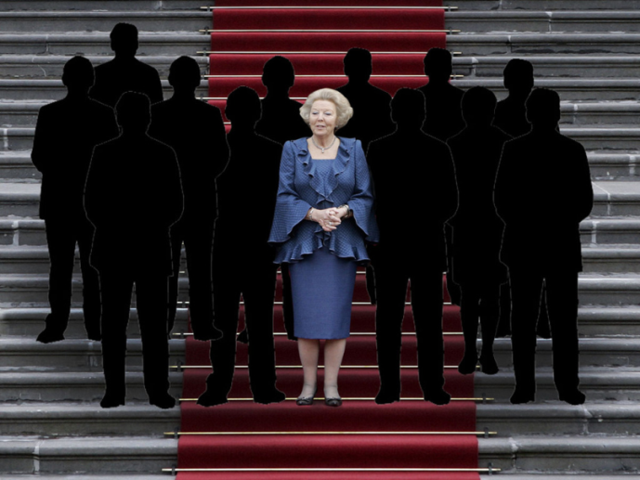
Wat doet de koningin?
De koningin moet twee belangrijke politieke dingen doen. Ten eerste moet ze na verkiezingen ervoor zorgen dat er een nieuwe regering komt. Hoe dat gaat kun je lezen onder het kopje "Wie bepaalt wie er in de regering zit?"

Maar de belangrijkste politieke taak van de koningin is om wetten te ondertekenen. Pas als de koningin samen met een minister een wetsvoorstel heeft ondertekend is een wet ook echt een wet.
De koningin kan namelijk niet worden aangesproken op haar woorden: ze is onschendbaar. Dit betekent dat de minister-president verantwoordelijk is voor wat zij zegt of doet. Maar die politieke onschendbaarheid betekent ook dat de koningin veel niet mag doen, anders zou ze teveel macht krijgen. Ze mag bijvoorbeeld niet lid zijn van een politieke partij en ze mag ook niet meedoen aan verkiezingen. De koningin mag trouwens wel stemmen, maar dat doet ze niet. Ze hoort namelijk geen van de politieke partijen te steunen.

Hoe komt een wet tot stand?
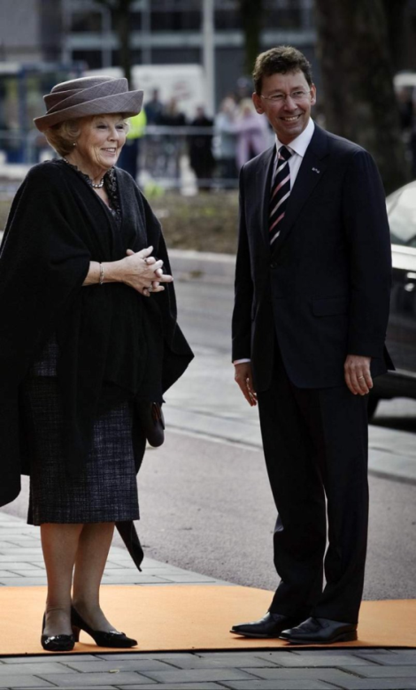
Zowel ministers, staatssecretarissen als kamerleden mogen een wetsvoorstel opstellen. Daarbij krijgen ze (veel) hulp van ambtenaren die de tekst van de wet opschrijven. Wanneer die eerste versie klaar is, wordt er eerst advies aan de Raad van State gevraagd. Dan kan het voorstel nog aangepast worden. Daarna gaat het wetsvoorstel naar de Tweede Kamer. Daar moet minstens de helft vóór het wetsvoorstel stemmen. Van begin tot eind kan het maken van een wet soms jaren duren.
Als de Tweede Kamer het wetsvoorstel heeft goedgekeurd, moet ook de Eerste Kamer nog over het voorstel stemmen. Dan gaat het wetsvoorstel naar de koningin: zij en de verantwoordelijke minister zetten hun handtekening onder het voorstel, en pas dan is het voorstel een wet geworden.

Wat is de Rijksbegroting?
Het kabinet maakt ieder jaar een rijksbegroting. Vooral de minister van Financiën is hier erg belangrijk voor. Hij is namelijk degene die bepaalt hoeveel geld elk ministerie uit mag gaan geven. Vanaf januari tot juli onderhandelen de minister van Financiën en de ministers van departementen (ministeries) over waar grote uitgaven worden gedaan. Als ze het niet eens worden, moet de ministerraad de knoop doorhakken. De rijksbegroting is de uitkomst van die onderhandelingen. Er staat dus in hoeveel geld de regering uit wil geven, en waar aan. Op Prinsjesdag: de dag waarop de koningin de troonrede uitspreekt en het regeringsbeleid gepresenteerd wordt maakt de regering de rijksbegroting bekend. Direct daarna geven de politieke partijen in de Tweede Kamer er hun mening over.

Wie bepaalt wie er in de regering zit?
In principe bepalen alle Nederlanders samen wie er in de regering komt: wij kiezen welke partijen wel of niet in het parlement komen. Na de verkiezingen voor de Tweede Kamer overlegt de koningin met Raad van State en de leiders van de politieke partijen die in de Tweede Kamer zijn gekomen. Dan wijst ze een informateur aan die gaat kijken welke partijen met elkaar in een regering zouden willen zitten. Als die informateur een goede combinatie van partijen vindt die samen willen regeren, dan benoemt de koningin een formateur die gaat onderhandelen over wie minister of staatssecretaris van wat mag worden. Bijna altijd is de formateur de leider van de grootste politieke partij en meestal wordt hij de nieuwe minister-president
Als de partijen het eens zijn en er voor alle ministersposten en staatssecretariaten mensen zijn gevonden, kan de koningin het nieuwe kabinet beëdigen.

Politiek begrippen

Wat is confessioneel?
Confessionele partijen zijn partijen die hun ideeën baseren op een geloof. In de Tweede Kamer zijn dat de drie christelijke partijen: CDA, ChristenUnie en SGP.

Wat is het verschil tussen progressief en conservatief?
Progressieve partijen zijn gericht op verandering. Als er problemen opgelost moeten worden zal een progressieve partij vaak naar nieuwe oplossingen zoeken.
Conservatieve partijen zijn gericht op wat er al is en wat bijvoorbeeld al goed werkt. Een conservatieve partij houdt ook in de gaten wat de minder goede kanten zijn van een verandering.

Wat is het verschil tussen links en rechts?
De woorden links en rechts worden in de politiek veel gebruikt.
Links betekent vaak:
- gelijke verdeling van geld en macht
- een grote(re) sterke(re) regering
- nadruk op de samenleving (mensen moeten zich inzetten voor elkaar en de samenleving)
- het milieu
- solidair zijn: samenwerken en elkaar helpen
Rechts staat vooral voor:
- vrije verdeling van geld en macht (weinig regels en weinig belasting)
- een kleine regering, vooral voor veiligheid en orde
- nadruk op het individu (persoonlijke verantwoordelijkheid)
- de economie
- vrij zijn: concurreren en elkaar stimuleren

De Tweede Kamer en partijen

Hoe werkt de Tweede Kamer?
Je kunt het werk van Kamerleden in drie stukken verdelen:
- Discussiëren en stemmen over wetsvoorstellen en moties. Dat doet de Kamer in zijn geheel.
- Praten over onderwerpen en voorbereiden van Kamerdebatten in commissies. Dat gebeurt in de Tweede Kamer in commissies.
- Zelf wetten, amendementen en moties voorbereiden. Dat doen de Kamerleden persoonlijk, of in kleine groepjes. Ze krijgen daarbij hulp van ambtenaren en/of fractie-assistenten.
Hoe de Tweede Kamer werkt en hoe de leden zich horen te gedragen is opgeschreven in het Reglement van Orde. Hierin staan alle regels van de Tweede Kamer.

Wanneer vergadert de Tweede Kamer?
De Tweede Kamer komt op drie dagen van de week samen: op dinsdag, woensdag en donderdag. Er zijn periodes dat de Tweede Kamer niet vergadert, zo'n periode noemen we een ‘reces’. Er zijn drie recessen: een zomer-, paas- en kerstreces. Dat betekent niet per sé dat Kamerleden dan vakantie vieren; vaak gebruiken ze een reces ook om belangrijke teksten te lezen en contact te houden met andere politici en partijleden.
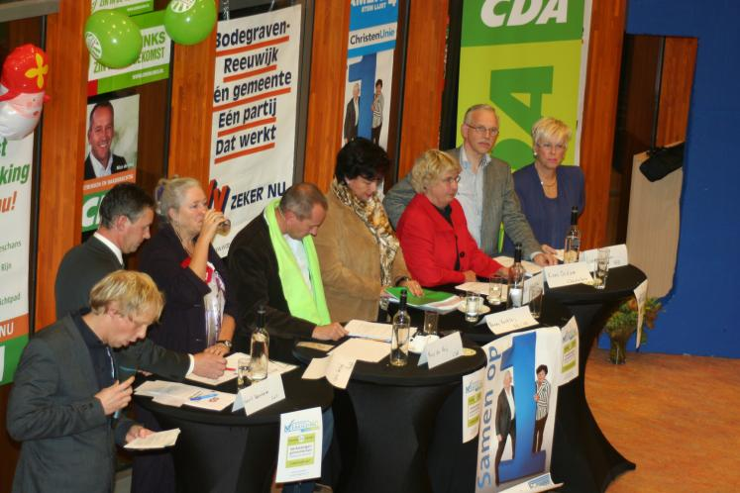
Alle vergaderingen van de Kamer zijn openbaar (behalve procedurevergaderingen). Van alle vergaderingen maken stenografen, die midden in de Tweede Kamer zitten, aantekeningen. Dat zijn de zogenaamde Handelingen. Samen met wetsvoorstellen, brieven en antwoorden op die brieven worden de Handelingen in dikke boeken bewaard. Veel van de Handelingen staan ook op internet.

Hoe wordt gestemd in de Tweede Kamer?
Meestal wordt er op dinsdagmiddag over wetsvoorstellen gestemd. De Kamervoorzitter noemt de voorstellen één voor één op en Kamerleden steken hun hand op als ze het met dat voorstel eens zijn. Dan telt de Kamervoorzitter het aantal handen: wetsvoorstellen (en ook moties) worden aangenomen als minimaal de helft plus één van het aantal aanwezige leden voor stemt. Er mag trouwens alleen gestemd worden als er genoeg Kamerleden aanwezig zijn: minimaal 76 leden (de helft plus één). Dit wordt het "quorum" genoemd. Om zeker te zijn dat er genoeg Kamerleden zijn, tekent ieder Kamerlid als hij de Tweede Kamer binnenkomt de presentielijst.

Belangrijkste partijen in de landelijke politiek
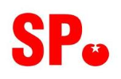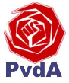
Hieronder zie je welke partijen in 2011 in de Tweede Kamer zaten met tussen haakjes het aantal Kamerzetels dat iedere partij heeft:
- VVD (31 zetels)
- PvdA (30 zetels)
- PVV (24 zetels)
- CDA (21 zetels)
- SP (15 zetels)
- D66 (10 zetels)
- GroenLinks (10 zetels)
- ChristenUnie (5 zetels)
- Partij voor de Dieren (2 zetels)
- SGP (2 zetels)

Wat voor partij is het CDA?
De afkorting 'CDA' staat voor 'Christen Democratisch Appèl'. Het CDA is dus een christelijke partij. Dat wil niet zeggen dat het CDA bij elk probleem de bijbel opslaat. Het betekent dat de partij zich baseert op christelijke waarden zoals naastenliefde en zorg voor de zwakkeren in de samenleving. Het CDA gaat er vanuit dat mensen vooral verantwoordelijk zijn voor elkaar en dat zij elkaar moeten helpen. De politieke ideeën van het CDA worden over het algemeen meer als rechts dan als links beschouwd. Het CDA vindt dat problemen vooral door overleg moeten worden opgelost. In de jaren 1994 tot 2002 zat het CDA in de oppositie, maar tussen 2002 en 2010 was het CDA de grootste regeringspartij. Bij de verkiezingen van 2010 haalde het CDA 21 zetels. De fractie is nu kleiner van die van VVD, PvdA en VVD. Het CDA zit samen met de VVD in de regering.
Fractievoorzitter: Sybrand van Haersma Buma

Wat voor partij is de PvdA?
De afkorting 'PvdA' staat voor 'Partij van de Arbeid'.
De Partij van de Arbeid wil als sociaaldemocratische partij gelijke kansen voor iedereen. De PvdA probeert dat te bereiken door vooral op te komen voor de mensen met het minste geld, de minste kennis en de minste macht. En de PvdA wil dat vooral de overheid ervoor zorgt dat de welvaart eerlijker wordt verdeeld en dat iedereen gelijke kansen krijgt. Daarom wordt de PvdA meestal een linkse partij genoemd. Bij de vervroegde verkiezingen van 2010 kreeg de PvdA 30 zetels.
Fractievoorzitter en politiek leider: Diederik Samson

Wat voor partij is de SP?
De afkorting 'SP' staat voor 'Socialistische Partij'.
De SP wil opkomen voor de ‘gewone man of vrouw’ in Nederland. De partij is zoals de naam al zegt, socialistisch. Dat betekent dat de partij een maatschappij wil, waarin mensen niet met elkaar concurreren, maar vooral met elkaar samenwerken. De overheid moet de economie leiden en beslissen over de rechtvaardige verdeling van geld en macht. De SP streeft naar werk voor iedereen, gratis gezondheidszorg en onderwijs en een schoon milieu.
De SP werd in 1972 opgericht door mensen die het communisme in China als voorbeeld zagen. In het begin wilde de SP net zoals in Rusland en China via een revolutie aan de macht komen, maar vanaf eind jaren zeventig wilde ze geen revolutie meer. Sinds die tijd probeert de partij via verkiezingen zetels/plaatsen in een parlement te winnen. De SP kwam in 1994 voor het eerst in de Tweede Kamer met twee zetels. Inmiddels heeft de SP 15 zetels.
Fractievoorzitter en politiek leider: Emile Roemer

Wat voor partij is de VVD?
De afkorting 'VVD' staat voor 'Volkspartij voor Vrijheid en Democratie'.
De VVD is een liberale partij. Dat betekent dat de partij zo veel mogelijk vrijheid voor de mensen zelf wil, en zo weinig mogelijk regeltjes van de overheid. Mensen hebben vooral hun eigen kracht en eigen verantwoordelijkheid. Ook de economie gaat het best als de overheid niet teveel ingrijpt. Het is voor de VVD minder belangrijk of iedereen ook evenveel geld en macht bezit, zolang iedereen maar de vrijheid heeft iets van zijn eigen leven te maken.
De VVD werd in 1948 opgericht en vooral in het begin stemden meestal wat rijkere mensen op deze partij. Vanaf de jaren zeventig groeide de aanhang van de partij. Dat kwam doordat de VVD toen meer nadruk ging leggen op conservatieve standpunten. Die waren bij meer mensen populair. Bij de vervroegde verkiezingen in 2010 werd de VVD de grootste partij met 31 zetels.
Fractievoorzitter: Stef Blok
Politiek leider en minister-president: Mark Rutte

Wat voor partij is de PVV?
De afkorting 'PVV' staat voor 'Partij voor de Vrijheid'.
Geert Wilders is de leider van de PVV. Hij was tot 2 september 2004 lid van de VVD-fractie in de Tweede Kamer. Wilders is uit de VVD gestapt omdat zijn harde mening over de Islam en het toetreden van Turkije tot de EU niet meer hetzelfde was als die van de VVD. Op 13 maart 2005 presenteerde Wilders zijn 'onafhankelijkheidsverklaring'. Zijn doel is: 'het land teruggeven aan de burger en een frontale aanval starten op de elite.' De PVV is een rechtse partij die streng wil zijn op het gebied van de multiculturele samenleving, immigratie, terrorisme en veiligheid. De PVV is ook voor lagere belastingen en een overheid met weinig personeel. Op 22 november 2006 deed Wilders mee aan de verkiezingen mee onder de naam Partij voor de Vrijheid (PVV). De PVV haalde toen negen zetels in de Tweede Kamer. Bij de verkiezingen van 2010 haalde de PVV 24 zetels.
Fractievoorzitter en politiek leider: Geert Wilders

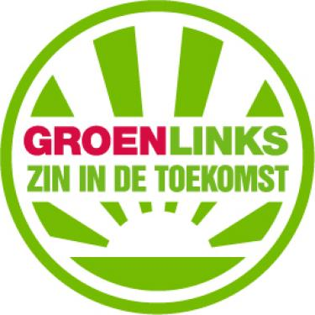
Wat voor partij is GroenLinks?
Voor GroenLinks is vooral het milieu belangrijk: een schoon milieu vindt de partij belangrijker dan groei van de economie. Maar GroenLinks vindt ook dat arme mensen daar niet slechter van mogen worden. De verschillen tussen inkomens moeten kleiner worden, zodat de de welvaart eerlijker over de mensen wordt verdeeld. GroenLinks is zeker een linkse partij, maar wil niet dat de staat een overheersende rol speelt in de maatschappij. De partij wil mensen zoveel mogelijk vrijlaten.
GroenLinks ontstond in 1989 uit vier kleine linkse partijen: de CPN, de PSP, de PPR en de EVP. In de jaren tachtig liep het aantal stemmen van deze partijen terug. Toen leek het daarom beter om te gaan samenwerken. In de loop van de jaren negentig wist GroenLinks veel stemmen te winnen aan de linkerkant van de PvdA. Sinds 2010 heeft de partij tien zetels in de Tweede Kamer.
Fractievoorzitter en politiek leider: Jolande Sap

Wat voor partij is de ChristenUnie?
De ChristenUnie is een partij die christelijke waarden en normen in de politiek wil brengen. De belangrijkste bron van inspiratie van de Unie is de bijbel. De partij werd daarom in het begin ‘klein rechts’ genoemd, maar dat is in de laatste jaren veranderd. De laatste tijd ligt de nadruk vooral op bescherming van de sociaal zwakkeren, zoals ouderen en gehandicapten, en een beter milieu.
De ChristenUnie is in 2000 ontstaan. Toen gingen twee kleine protestants-christelijke partijen, de Reformatorische Politieke Federatie (RPF) en het Gereformeerd Politiek Verbond (GPV), veel met elkaar samenwerken. In 2004 zijn ze één partij geworden. De ChristenUnie heeft op dit moment vijf zetels in de Tweede Kamer.
Fractievoorzitter: Arie Slob

Wat voor partij is D66?
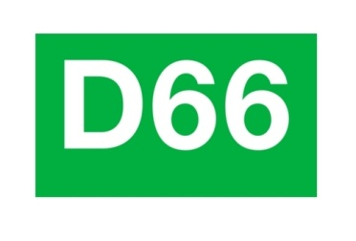
De afkorting 'D66' staat voor 'Democraten 66'.
D66 wilde vroeger bij geen enkele politieke ideologie horen. Maar sinds een tijdje noemt de partij zichzelf ‘sociaal-liberaal’. De partij zoekt vooral naar praktische oplossingen voor de problemen in de samenleving. Daarbij moeten de burgers zelf zoveel mogelijk invloed krijgen. D66 vindt dat de samenleving mensen moet helpen die niet aan het maatschappelijk leven kunnen meedoen, zoals arbeidsongeschikten en gehandicapten.
D66 werd in 1966 opgericht door mensen die vonden dat ons politieke systeem moest worden vernieuwd. De oprichters wilden meer invloed voor de kiezers. Bijvoorbeeld door burgemeesters direct door burgers te laten kiezen. D66 zat tussen 2003 en 2006 in de regering. Sinds de laatste verkiezingen heeft D66 tien zetels in de Tweede Kamer.
Fractievoorzitter en politiek leider: Alexander Pechtold

Wat voor partij is de PvdD?
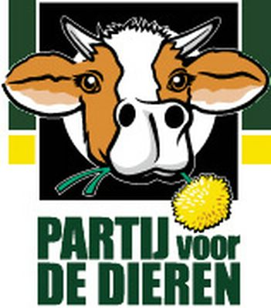
De afkorting 'PvdD' staat voor 'Partij voor de Dieren'.
De PvdD vindt dat dieren net zoals mensen levende wezens zijn met bewustzijn en gevoel. Daarom hebben dieren net als mensen het recht goed behandeld te worden. De partij zet zich in voor die dierenrechten en probeert de politiek zo diervriendelijk mogelijk te maken.
In oktober 2002 richtte een groep dierenbeschermers de partij op. Op 22 januari 2003 was de PvdD al verkiesbaar als politieke partij voor de Tweede Kamer, maar de partij haalde de kiesdrempel niet. Vanaf de verkiezingen in 2006 heeft de partij twee zetels in de Tweede Kamer.
Fractievoorzitter en politiek leider: Marianne Thieme

Wat voor partij is de SGP?
De afkorting 'SGP' staat voor 'Staatkundig Gereformeerde Partij'.
Voor de SGP is de bijbel geen "inspiratie" zoals bijvoorbeeld voor het CDA, maar de hoogste wet. Als enige partij wil de SGP dat er geen scheiding tussen kerk en staat meer is. Als het aan de SGP ligt, zou de overheid strikt de bijbel volgen en zo de wil van God op aarde uitvoeren. De SGP wordt vaak erg conservatief genoemd, vooral omdat ze bijvoorbeeld vrouwen liever niet zien werken. Ook is de SGP in principe tegen vrouwen in de politiek, omdat de bijbel dat volgens hen verbiedt.
De SGP werd in 1918 opgericht omdat de grote protestantse partij van toen, de ARP, met de katholieken samen wilde gaan werken. Dat vonden sommige strenge protestanten niet goed. Daarom stapten ze uit de ARP. De SGP haalt al tijden twee tot drie zetels in de Tweede Kamer. Op dit moment zijn dat er twee.
Fractievoorzitter en politiek leider: Kees van der Staaij

Politiek in de gemeente

Waar mag een gemeente over beslissen?
Een gemeente beslist over zaken die te maken hebben met de eigen inwoners. Voorbeelden zijn:
- het ophalen van de vuilnis
- het onderhouden van straten
- zorgen voor de brandweer
- zorgen voor mogelijkheden om te sporten
- enzovoort...
De gemeente beslist niet over iets wat belangrijk is voor de hele provincie (zoals streekbusvervoer) of het hele land (zoals het hebben van een leger).
De landelijke en de provinciale overheid houden toezicht op wat een gemeente doet.

Hoe werkt een gemeente?
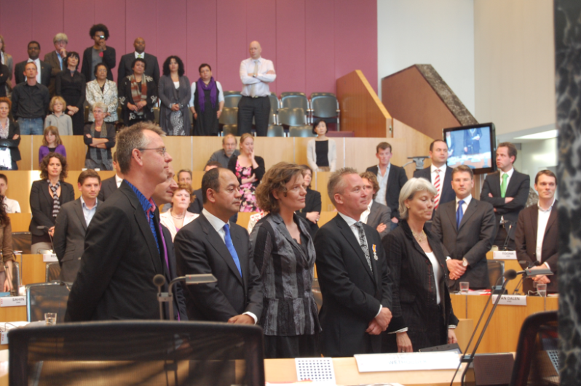
Er zijn 418 gemeenten in Nederland (gemeten op 1 januari 2011). Vroeger waren er meer, toen vormde bijna elk dorp in zijn eentje een gemeente. Nu bestaan de meeste gemeenten uit meerdere dorpen of steden.
Elke gemeente mag over een heleboel zaken zelf beslissen. Daarvoor heeft elke gemeente:
- Een gemeenteraad
- Een burgemeester
- Een college van burgemeester en wethouders (B&W)

Zij besturen samen de gemeente.
Het college van burgemeester en wethouders is er verantwoordelijk voor dat het beleid wordt uitgevoerd. De gemeenteraadsleden moeten controleren of het wel goed gedaan wordt.

Wat is en doet een college van B&W?
Het college van burgemeester en wethouders (B&W) is het bestuur van een gemeente. Je kunt het een beetje vergelijken met de regering: de wethouders zijn dan de ministers, maar dan voor de gemeente. Het college bereidt de beslissingen van de gemeenteraad voor en moet zorgen voor de uitvoering van besluiten van de gemeenteraad.
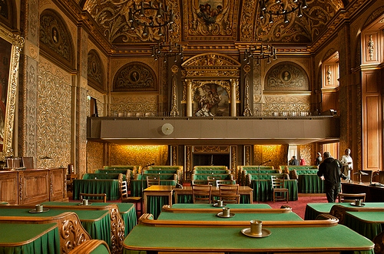
Het aantal wethouders is gebaseerd op het aantal inwoners van de gemeente (minimaal twee wethouders en maximaal negen wethouders). Het college moet het werk dat zij doet, uitleggen aan de gemeenteraad. Als de gemeenteraad vindt dat het college haar werk niet goed doet, dan kunnen alle mensen van het college worden ontslagen. Er moet dan met de partijen uit de gemeenteraad een nieuw college gevormd worden. De gemeentelijke verkiezingen kunnen niet eerder worden gehouden.

Hoe wordt iemand wethouder?
Een wethouder wordt door de gemeenteraad gekozen. Als iemand in de gemeenteraad zit en hij wordt wethouder, dan moet hij de gemeenteraad uit. Het is ook mogelijk om iemand die niet in de gemeenteraad zit wethouder te maken, ook als diegene in een andere gemeente woont. De wethouder moet dan wel binnen een jaar verhuizen naar de gemeente waar hij wethouder is geworden.

Hoe wordt het college van B&W gevormd?
Na de verkiezing van de gemeenteraad moet er een nieuw college van burgemeester en wethouders worden samengesteld dat wordt gesteund door meer dan de helft van de gemeenteraadsleden. Het gebeurt bijna nooit dat één partij in de gemeenteraad meer dan de helft van de beschikbare plekken heeft. Daarom is er altijd een samenwerking van twee of meer partijen nodig om een college van burgemeester en wethouders samen te stellen. Deze partijen maken afspraken met elkaar over dat wat ze de komende vier jaren zullen gaan doen in de gemeente. Voor deze afspraken wijzen ze een wethouder aan die deze afspraken gaat uitvoeren. Naast deze wethouders zit er in het college een burgemeester. De baas van alle burgemeesters is de minister van Binnenlandse Zaken en Koninkrijksrelaties, maar de burgemeester wordt benoemd door de Koningin. Dit gebeurt één keer per zes jaar. Na de gemeenteraadsverkiezingen komen er dus wel nieuwe wethouders, maar de burgemeester blijft burgemeester tot zijn termijn is afgelopen.

Wat is een coalitieakkoord?
In een coalitieakkoord staan de afspraken die de samenwerkende partijen met elkaar hebben gemaakt. De samenwerkende partijen worden een coalitie genoemd.

Wat is een burgemeester?
Een burgemeester is als eerste verantwoordelijk voor alles wat er gebeurt in zijn of haar gemeente. Daarnaast maakt een burgemeester ook vaak reclame voor de gemeente. Wanneer er iets bijzonders in de gemeente aan de hand is, is de burgemeester vaak aanwezig. De burgemeester geeft dan bijvoorbeeld een toespraak, praat met journalisten of knipt een lintje door om een nieuw gebouw te openen.
De burgemeester is de voorzitter van het college van burgemeester en wethouders (B&W) en voorzitter van de gemeenteraad.

Hoe word je burgemeester?
In Nederland benoemt de koningin de burgemeester. De koningin benoemt de burgemeester voor een periode van zes jaar.
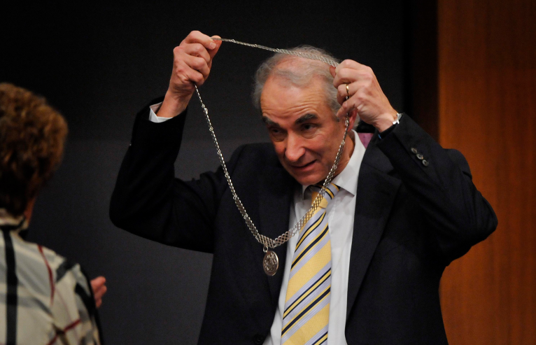

Wat zijn de taken van een burgemeester?
De burgemeester is:
- voorzitter van het college van burgemeester en wethouders (B&W).
De burgemeester moet zorgen dat de wethouders in het college goed samenwerken. Ook moet hij er op letten dat de relatie tussen inwoners en de gemeenteraad goed blijft. De burgemeester mag stemmen in het college van B&W.
Hij is:
- voorzitter van de gemeenteraad. In de gemeenteraad mag de burgemeester niet stemmen over voorstellen. Wel mag de burgemeester meedoen met de vergadering. Hij kan dus meedoen met discussies.
- Verantwoordelijk voor de handhaving van openbare orde en veiligheid in de gemeente.
- Baas van de brandweer in de gemeente.

Wat is en doet een gemeenteraad?
Elke gemeente heeft een gemeenteraad. In deze raad zitten inwoners die zijn gekozen tijdens de verkiezingen. De gekozen raadsleden helpen bepalen wat er in de gemeente gebeurt.

Wat zijn de taken van de gemeenteraad?
De gemeenteraad helpt bepalen wat er in de gemeente gebeurt. Daarnaast controleert de gemeenteraad of het college van burgemeester en wethouders zijn werk goed doet. Wanneer de gemeenteraad een wethouder en/of burgemeester niet meer vertrouwt, moeten de wethouder en/of burgemeester opstappen. De gemeenteraad is tenslotte gekozen door de inwoners van de gemeente om het bestuur te controleren.
De rol van de gemeenteraad in een gemeente is vergelijkbaar met de rol van de provinciale staten op het niveau van de provincie en de Tweede Kamer op landelijk niveau.

Hoe neemt de gemeenteraad beslissingen?
De gemeenteraad neemt beslissingen door te stemmen. Meestal stelt het college van B&W plannen voor, waarna de gemeenteraad er over stemt. Een voorstel wordt pas een besluit als het wordt gesteund door de helft van het aantal gemeenteraadsleden plus één lid.
Omdat bij een even aantal raadsleden de stemmen gelijk kunnen zijn, bestaat de gemeenteraad altijd uit een oneven aantal. Natuurlijk gaan de raadsleden voordat ze stemmen eerst met elkaar discussiëren over een voorstel.

Hoe kom je in de gemeenteraad?
Je moet gekozen worden om lid te kunnen zijn van de gemeenteraad. Elke vier jaar worden hier verkiezingen voor georganiseerd. Alle inwoners van de gemeente kiezen dan welke mensen ze in de gemeenteraad willen. Meestal stemmen inwoners niet persoonlijk op iemand, maar op iemand die op een lijst staat bij een politieke partij. Het aantal raadsleden wordt bepaald door het aantal inwoners per gemeente. Hoe meer inwoners, hoe meer raadsleden. Het zijn er in elk geval minimaal 9 en maximaal 45.

Hoe oefen ik invloed uit op de gemeenteraad?
Je kunt op verschillende manieren invloed uitoefenen op de gemeenteraad:
- Je kunt als inwoner meepraten tijdens een commissie- of raadsvergadering. Dit meepraten wordt ook wel inspreken genoemd. Je mag dan iets vertellen tijdens een commissie- of raadsvergadering. Je hebt hiervoor wel toestemming nodig van de voorzitter van de vergadering.
- Je kunt ook een afspraak maken met gemeenteraadsleden, ze bellen of mailen.
- Natuurlijk kun je ook lid worden van een politieke partij of een politieke jongerenorganisatie. Via deze politieke partij kun je vervolgens meepraten en meedenken over dat wat jouw partij in de gemeenteraad doet.
Een bijzondere manier om invloed uit te oefenen is het burgerinitiatief.

Wat is een burgerinitiatief?
Het burgerinitiatief is het recht van inwoners om onderwerpen of voorstellen in de gemeenteraad te laten bespreken. De gemeenteraad moet hierover een mening bepalen. Het belangrijkste doel van het burgerinitiatief is om inwoners meer bij het gemeentebestuur te betrekken. Het burgerinitiatief is ook op provinciaal of landelijk niveau mogelijk. Er zijn wel minimaal 40.000 Nederlanders nodig om het burgerinitiatief door het bestuur te laten bespreken.

